**H.A.W.Ga.M**

**DPAC - DISTÚRBIO DO PROCESSAMENTO AUDITIVO CENTRAL**

Auditech – Treinamento para DPAC

Alex Sandro Miranda

Andreas Luiz de Farias

Claudio Junior Silva Carvalho

Gabriel Harmony Ferreira Evangelista

Humberto Bruno Cardoso dos Santos

Luiz Carlos Soares da Silva Junior

Marco Antonio Royo Felippe

Welington Mendes Silva

**São Paulo**

**SP**

Sumário

**Problemática - DPAC** - 5 -

O que é o DPAC: - 5 -

Ocorrência: - 5 -

Exame: - 5 -

Treinamento Auditivo: - 5 -

**Habilidades auditivas que podem interferir no processo de aprendizagem de novas línguas** - 6 -

Localização: - 6 -

Figura de fundo: - 6 -

Fechamento: - 6 -

Ordenação temporal: - 6 -

Resolução temporal: - 7 -

**Cronograma** - 8 -

**Mapa de Empatia** - 10 -

**Modelo de negócio** - 11 -

**Identidade Visual** - 12 -

Nossa Missão: - 12 -

Nossa Visão: - 12 -

Nossos Valores: - 12 -

Logo da HAWGaM - 13 -

Folder Institucional - 15 -

**Narrativa da solução** - 16 -

**Funcionalidades do Sistema** - 18 -

Plataforma WEB - 18 -

Projeto Mobile - 18 -

**Requisitos do Sistema** - 20 -

**Requisito Funcional** - 20 -

**Requisito não Funcional** - 23 -

**UML – Diagrama de Caso de Uso.** - 24 -

**UML – Narrativas de Caso de Uso** - 25 -

**UML – Diagramas de Classe** - 31 -

**Solução de Software** - 32 -

**Solução de Infraestrutura** - 33 -

**Prototipagem das telas** - 34 -

Aplicação WEB - 34 -

Aplicação Mobile - 37 -

**DER – Diagrama Entidade Relacionamento** - 43 -

**Banco de Dados - Scripts** - 44 -

**Anexo – 1 – Transcrição dos Exercícios** - 45 -

EXERCÍCIO - 1 - 45 -

Identificação do áudio - Semana 02 - Faixa 1 - 45 -

Identificação do áudio - Semana 02 - Faixa 3 - 45 -

Identificação do áudio - Semana 02 - Faixa 7 - 46 -

Identificação do áudio - Semana 02 - Faixa 3 - 46 -

EXERCÍCIO - 2 - 47 -

Identificação do áudio - semana 03 - Faixa 10 - ANIMAIS - 47 -

Identificação do áudio - semana 03 - Faixa 11 - INSTRUMENTOS MUSICAIS - 47 -

Identificação do áudio - semana 03 - Faixa 14 - MEIOS DE TRANSPORTE - 47 -

EXERCÍCIO - 3 - 48 -

Identificação do áudio - semana 03 - Faixa 12 - NATUREZA - 48 -

Identificação do áudio - semana 03 - Faixa 13 - CORPO HUMANO - 48 -

Identificação do áudio - semana 03 - Faixa 15 - SONS CASA - 48 -

Exercício 4 - 49 -

Identificação do áudio - semana 4 - Faixa 11 - 49 -

EXERCÍCIO - 5 - 50 -

Identificação do áudio - semana 4 - Faixa 17 - 50 -

EXERCÍCIO - 6 - 51 -

Identificação do áudio - semana 10 - Faixa 12 - 51 -

EXERCÍCIO - 7 - 52 -

Identificação do áudio - semana 10 - Faixa 13 - 52 -

EXERCÍCIO - 8 - 53 -

Identificação do áudio - semana 10 - Faixa 1 - 53 -

Identificação do áudio - semana 10 - Faixa 2 - 53 -

EXERCÍCIO - 9 - 54 -

Identificação do áudio - semana 10 - Faixa 3 - 54 -

Identificação do áudio - semana 10 - Faixa 4 - 54 -

EXERCÍCIO - 10 - 55 -

Identificação do áudio - semana 10 - Faixa 5 - 55 -

Identificação do áudio - semana 10 - Faixa 6 - 55 -

**Bibliografias Referenciais** - 56 -

**Índice Figuras**

Figura 1 - Mapa de Empatia - 10 -

Figura 2 - Modelo de Negócio - 11 -

Figura 3 - Logo HAWGaM - 13 -

Figura 4 - Logo AudiTech - 13 -

Figura 5 - Logo HAWGaM 2 - 13 -

Figura 6 - Logo Aplicação - 14 -

Figura 7 - Diagrama de Caso de Uso - 24 -

Figura 8 - Diagrama de Classe - 31 -

Figura 9 - Solução de Software - 32 -

Figura 10 - Solução de Infraestrutura - 33 -

Figura 11 - Login Profissional - 34 -

Figura 12 - Tela abertura - 34 -

Figura 13 - Consulta Paciente - 34 -

Figura 14 - Editar Paciente - 35 -

Figura 15 - Tratamento - 35 -

Figura 16 - Estatísticas Gerais - 35 -

Figura 17 - Estatísticas Fase - 36 -

Figura 18 - Dados Profissional - 36 -

Figura 19 - Editar Profissional - 36 -

Figura 20 - Visão geral - 37 -

Figura 21 - APP Mobile - Login - 37 -

Figura 22 - APP Mobile - Boas Vindas - 38 -

Figura 23 - APP Mobile - Estatísticas - 38 -

Figura 24 - APP Mobile - Seleção de Treinamentos - 39 -

Figura 25 - APP Mobile - Sobre DPAC - 39 -

Figura 26 - APP Mobile - Fase 1 - 40 -

Figura 27 - APP Mobile - Fase 2 - 40 -

Figura 28 - APP Mobile - Fase 3 - 41 -

Figura 29 - APP Mobile - Fase 4 - 42 -

# **Problemática - DPAC**

## O que é o DPAC:

Na condição chamada de Transtorno ou Distúrbio do Processamento Auditivo Central (TPAC ou DPAC), o paciente apresenta algum tipo de falha para captar, classificar, organizar ou interpretar eventos acústicos, mesmo que a sua audição esteja preservada. Isso acontece quando há algum tipo de problema na “conversa” entre o ouvido e o cérebro, sem que ocorram, necessariamente, problemas ou déficits cognitivos. Sendo assim, a pessoa pode ter esse quadro sem nenhum tipo de comprometimento no seu nível de inteligência – embora, claro, ele também possa ocorrer em pacientes com atrasos no desenvolvimento intelectual.

Este tipo de acometimento está em sintonia com a ODS número 3 que visa assegurar uma vida saudável e promover o bem-estar para todas e todos, em todas as idades

## Ocorrência:

Não existem estatísticas oficiais no Brasil, mas a prática clínica mostra que a incidência do Transtorno (TPAC/DPAC) é bem alta entre a população.

## Exame:

A avaliação para identificar o TPAC / DPAC consiste em mensurar as habilidades auditivas, por meio de testes especiais realizados com equipamentos audiológicos (audiômetro, cabine acústica), onde são aplicados estímulos auditivos acusticamente controlados. Esses testes só podem ser feitos por fonoaudiólogos com as devidas habilitações para esse tipo de exame.

## Treinamento Auditivo:

Caso sejam detectadas falhas em uma ou mais das chamadas habilidades auditivas do paciente, isso pode ser corrigido por meio de exercícios que visam o Treinamento Auditivo. Em média, são necessárias de 10 a 12 sessões, apenas, com intervalos de pelo menos 48 horas entre elas. Ou seja, em poucas semanas a pessoa já tem condições de apresentar uma performance bem melhor no aprendizado e no uso de outro idioma.

# **Habilidades auditivas que podem interferir no processo de aprendizagem de novas línguas**

Uma vez captado o som, uma série de reações ocorrem em nível cerebral para que essa informação receba classificação e significado, ou seja, para que o Processamento Auditivo ocorra. Isso acontece graças às chamadas habilidades auditivas, que ocorrem de maneira automática e simultânea diante do estímulo sonoro. As habilidades são inúmeras, e falhas em uma ou várias delas podem apontar para o Transtorno/Distúrbio do Processamento Auditivo Central (TPAC/DPAC). Vejamos algumas destas habilidades:

## Localização:

Capacidade de identificar de onde está vindo a fonte sonora (exemplo: em uma reunião de trabalho, uma pessoa com déficit nessa habilidade chega a perder 30% do que está sendo dito);

## Figura de fundo:

Capacidade de focar no assunto principal e desconsiderar conversas ao entorno (exemplo: a pessoa vai a uma palestra e sai exausta porque para ela é muito difícil manter a atenção só no expositor, por causa de conversas paralelas);

## Fechamento:

Habilidade de completar mentalmente o que a outra pessoa está dizendo quando há um ruído no ambiente (máquinas, ventilador, interferência no celular). Para essas pessoas, as situações cotidianas muitas vezes parecem aquela antiga brincadeira do “telefone sem fio”: elas ouvem uma coisa, mas processam outra;

## Ordenação temporal:

Habilidade de identificar a ordem de apresentação de eventos acústicos que variam quanto a características acústicas como, por exemplo, frequência (grave e agudo) e duração (longo e curto), que interferem na prosódia. É um déficit muito comum de acontecer com quem tem dificuldade em aprender uma segunda língua (o português é uma língua grave, lenta e de palavras ampliadas; já o inglês é uma língua aguda, rápida e de palavras curtas e, por isso, para essas pessoas é difícil “treinar” o ouvido para essa nova realidade);

## Resolução temporal:

Ser capaz de perceber os pequenos intervalos sonoros de sílabas e sons (geralmente essas pessoas falam mais rápido e podem ter dificuldade na interpretação do que escutam).

# **Cronograma**



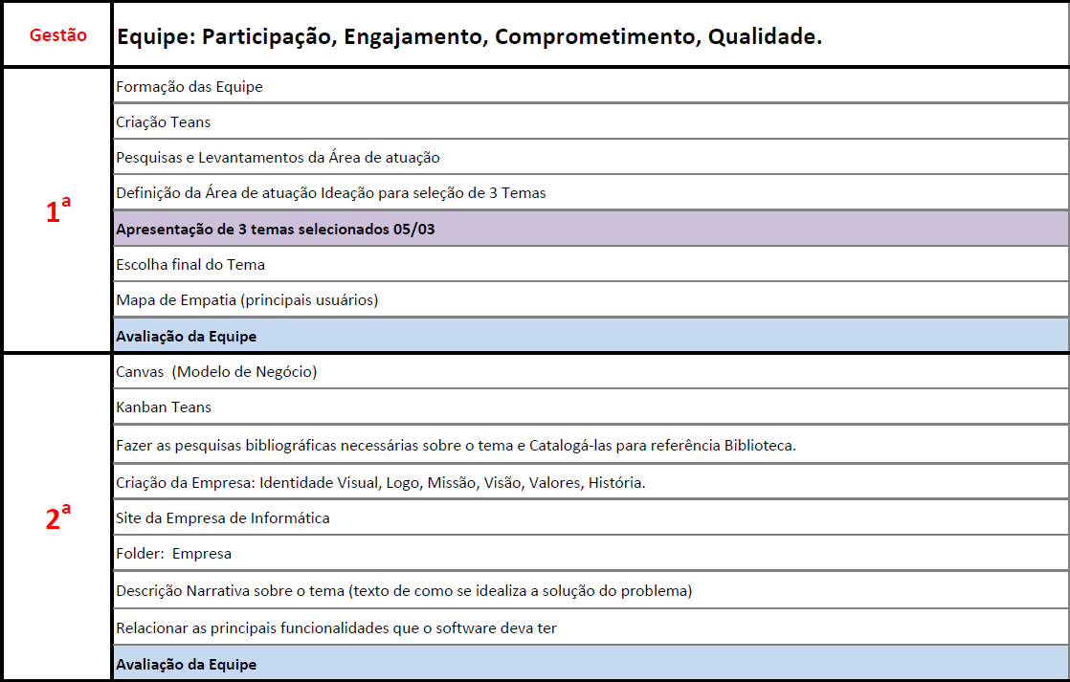

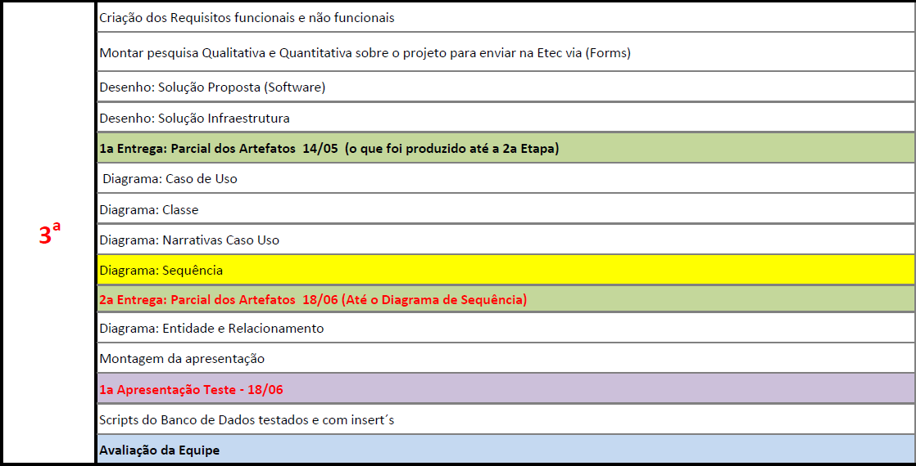

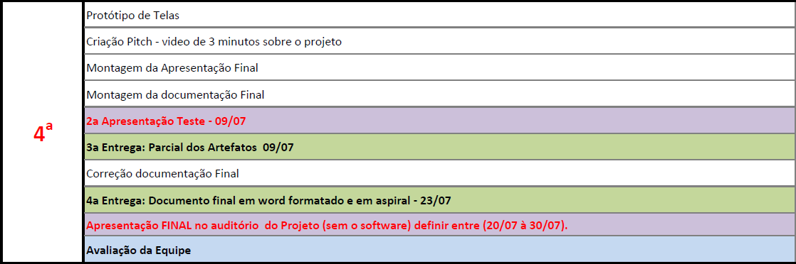

# **Mapa de Empatia**

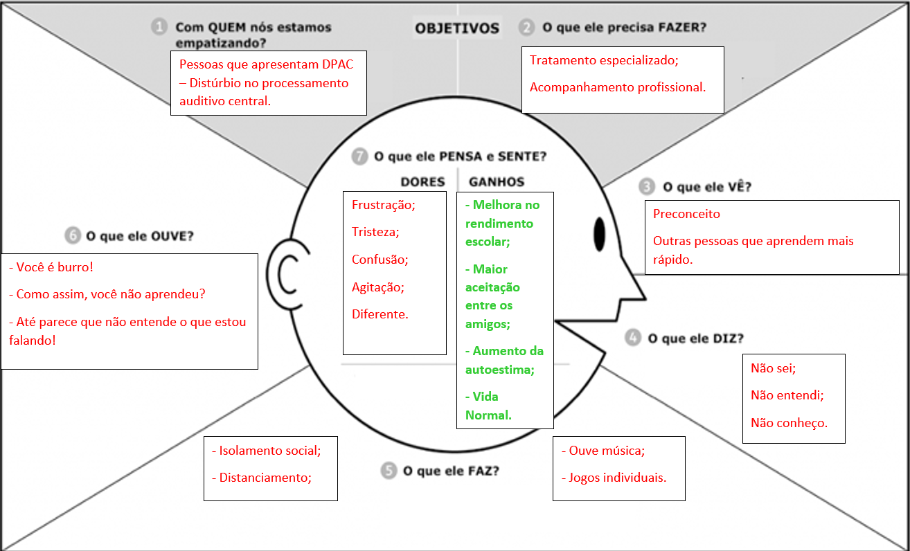

Figura 1 - Mapa de Empatia

# **Modelo de negócio**

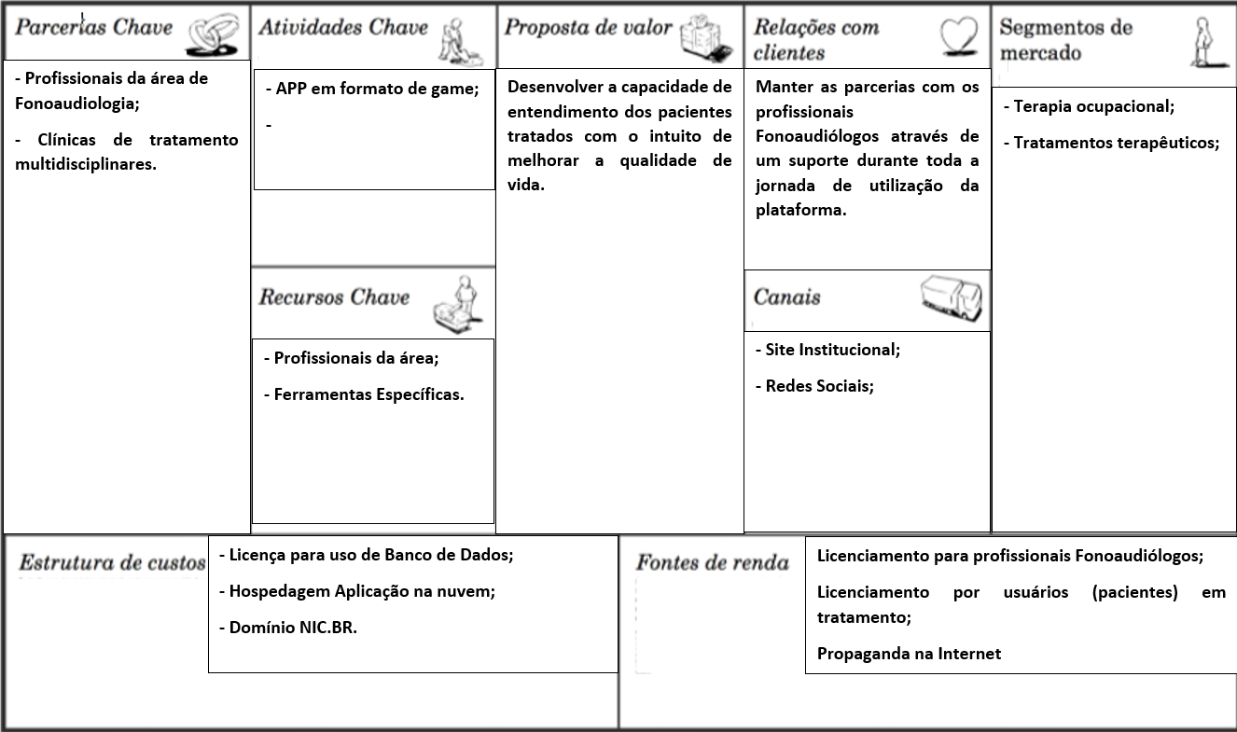

Figura 2 - Modelo de Negócio

# **Identidade Visual**

## Nossa Missão:

A Empresa H.A.W.Ga.M, dedica-se a mistura de talento e sonho, criando produtos e serviços que contribuam para a melhorar a sociedade e proporcionar o bem-estar global. Valorizando seus profissionais, que formam e fazem esta empresa destacar-se pelo o que é.

## Nossa Visão:

Nosso combustível sempre será a esperança por um mundo melhor, onde todos tenham boa qualidade de vida, minimizando os problemas. Para que isso seja possível o primeiro passo foi dado, a fim de garantir, hoje, um caminho certo para melhorar a qualidade de vida melhor de nossos clientes. Tudo isso aliado a integridade, qualidade e inovação em nossos serviços e produtos.

## Nossos Valores:

* Empatia
* Honestidade
* Respeito
* Confiança
* Responsabilidade
* Dedicação

## Logo da HAWGaM

Figura 3 - Logo HAWGaM

Figura 4 - Logo AudiTech



Figura 5 - Logo HAWGaM 2

Figura 6 - Logo Aplicação

## Folder Institucional

# **Narrativa da solução**

Dada a problemática do DPAC, a proposta de solução será uma plataforma onde o profissional de fonoaudiologia ao utilizá-la poderá fazer o acompanhamento individualizado de seus pacientes durante o tratamento e estatisticamente após o tratamento.

O Fonoaudiólogo deverá se cadastrar no sistema, para que possa sua clínica virtual. Logo após deverá fazer o cadastro do paciente que deverá ser simples e objetivo, e este deverá ser acompanhado pelo profissional fonoaudiólogo.

O paciente terá acesso a versão mobile da solução e após finalizado o cadastro do paciente, este receberá acesso ao APP (aplicativo) para iniciar o tratamento.

O formato do APP será em formato de jogo, com as diversas fases do tratamento. Para que o paciente possa avançar de uma fase do tratamento para outra, será analisado o percentual de acertos durante as fases de tratamento que terá um peso de 30% somados ao desafio da fase que terá um peso de 70%. É sugerido que o paciente atinja 80% ou mais na média entre os treinamentos e desafio final. Este desafio deverá estar em concordância com os treinos já realizados.

Para execução do desafio, o paciente deverá ter realizado os treinos na mesma quantidade de vezes, indicada pelo profissional, por dia, com no mínimo de dias consecutivos também indicado pelo profissional. Após a execução dos treinos, os desafios ficarão disponíveis para ser executado em até três tentativas. Sabendo-se que todos os valores poderão ser ajustados dentro dos já pré-estabelecidos na plataforma.

A previsão de cada fase do tratamento será de aproximadamente sete dias e o tratamento prevê uma sequência de aproximadamente dez semanas para finalizar, podendo ser estendido conforme a necessidade de cada paciente.

Ao término das semanas de treinamento e com todos os desafios finalizados, o paciente ficará em uma condição de repouso pré-avaliação, ou seja, ele perderá o acesso ao APP até que refaça o teste de avaliação do DPAC em laboratório especializado. Este exame não está previsto nesta solução.

Após um período de 45 dias de "repouso" a plataforma deverá alertar o paciente e o profissional do fim de tempo de repouso e indicar a execução de um teste de avaliação em laboratório especializado. Com o exame de avaliação realizado, o paciente passará a ter acesso novamente ao APP caso precise refazer alguma das fases de treinamento, conforme orientação do Fonoaudiólogo.

Em caso de alta médica, o paciente deixa de ter acesso a plataforma e aos treinamentos, ficando assim seu APP bloqueado para uso.

# **Funcionalidades do Sistema**

O projeto da plataforma estará dividido em duas frentes. A primeira do projeto da plataforma WEB, que tratará das informações dos usuários, informações dos profissionais, informações dos tratamentos (em andamento e finalizados), estatísticas de uso por usuário e por grupo de usuários. Já a segunda frente, será responsável pelo desenvolvimento do APP que o paciente deverá utilizar para a realização do tratamento.

## Plataforma WEB

Na plataforma WEB, teríamos que hospedar em um provedor de acesso / serviços e toda a interface deveria ser tratada como WEB, e para isso deveremos estimar os custos necessários para mantermos a aplicação ONLINE, inclusive com suporte às APIs e Banco de Dados.

O Banco de Dados será único para atender todos os profissionais, porém cada profissional terá acesso apenas as informações que estão no âmbito da sua Clínica Virtual.

A plataforma WEB prevê as funcionalidades de gerenciamento das clínicas virtuais, gerenciamento dos profissionais de fonoaudiologia, gerenciamento dos pacientes, coleta das informações de andamento dos tratamentos, controle das fases de tratamento dos pacientes, dados estatísticos dos tratamentos em andamento e finalizados.

## Projeto Mobile

Para o projeto Mobile, deve-se levar em consideração que a escolha de ser a única opção para que os pacientes possam utilizar a plataforma é devido a grande penetração do meio físico se comparado com uma solução híbrida ou mesmo desktop.

Como funcionalidades para este projeto, idealiza-se um controle de acesso, o APP estará dividido em fases, que serão parametrizadas e habilitadas pelo Fonoaudiólogo, conforme a evolução do tratamento de cada paciente. O paciente irá interagir com o APP, respondendo aos áudios que serão executados. Para facilitar as respostas, a ideia é que o usuário faça apenas uso de opções do tipo “checkbox” ou toques em botões e o APP deverá gravar esta sequência e comparar com os padrões de resposta de cada áudio, após cada treino o paciente receberá na tela apenas o percentual de acertos, porém não deverá receber quais dos itens estão corretos para que não haja vícios de respostas futuras.

Todos os dados devem ser enviados para o cadastro / prontuário do paciente, para a solução da plataforma WEB, onde o Fonoaudiólogo deverá fazer o acompanhamento individualizado do seu paciente.

Toda a interação do paciente com o APP deve ser orientada através de mensagens exibidas em tela.

Todos os dados deverão estar armazenados e em concordância com a LGPD, além de respeitar a privacidade do relacionamento médico x paciente.

# **Requisitos do Sistema**

Segue tabela com os requisitos do sistema:

|  |  |  |  |  |  |
| --- | --- | --- | --- | --- | --- |
| **Requisito Funcional** | | | | | |
| **ORDEM** |  | | | | |
| REQ001 | Os usuários cadastrados no sistema deverão ser de um dos tipos abaixo:  - gestorPlataforma – pertence ao desenvolvedor, “nasce” com o sistema.  - profissional – É o Fonoaudiólogo responsável pelos tratamentos.  - staffClinica – É funcionário do Fonoaudiólogo.  - paciente – É o cliente do Fonoaudiólogo.  - pais – É o responsável pelo paciente. | | | | |
| REQ002 | O gestorPlataforma deverá carregar as parametrizações como segue: | | | | |
| **Item** | | **Mínimo** | **Máximo** | **Padrão** |
| Quantidade de fases. | | 5 | 20 | 10 |
| Duração de cada fase. (dias) | | 3 | 10 | 7 |
| Quantidade de execução de treino x dia. | | 1 | 3 | 2 |
| Intervalo entre treinos por dia. (horas) | | 4 | 8 | 6 |
| % Resultado por fase. | | 30 | 100 | 80 |
| Peso Treino | | 0,1 | 0,4 | 0,3 |
| Peso Desafio | | 0,6 | 0,9 | 0,7 |
| REQ003 | O gestorPlataforma deverá cadastrar todos os exercícios das fases de tratamento e seus respectivos padrões de resposta para comparação com os resultados dos pacientes. | | | | |
| REQ004 | O profissional deverá ser cadastrado pelo gestorPlataforma. | | | | |
| REQ005 | O profissional deverá atualizar seu cadastro e criar sua clínica virtual além de cadastrar os usuários staffClinica. | | | | |
| REQ006 | O staffClinica deverá realizar o cadastro dos pais e pacientes. | | | | |
| REQ007 | O profissional fará a parametrização do tratamento para cada paciente dentro das opções pré-definidas na plataforma. | | | | |
| REQ008 | O profissional poderá acompanhar os tratamentos de forma individualizada e obter dados analíticos além de estatísticas bem como visualizar os dados de forma globalizada. | | | | |
| REQ009 | A cada término de fase do tratamento o profissional deverá avaliar os resultados para habilitar ou não uma nova fase do tratamento para o paciente. Caso o paciente não consiga atingir um resultado satisfatório, deverá refazer a fase do tratamento, conforme orientação do profissional. | | | | |
| REQ010 | O paciente executará o treinamento da fase habilitada e parametrizada pelo profissional de forma ininterrupta e o sistema deverá fazer os registros de todos os acessos e resultados das fases do tratamento. | | | | |
| REQ011 | Os pais poderão acessar os resultados do tratamento, a cada término de fase do treinamento, de seu respectivo filho. O acesso será pela versão mobile, porém com controle de acesso pessoal. | | | | |
| REQ012 | Durante o período de uma fase de treinamento o paciente deverá executar a quantidade de vezes ao dia com o intervalo em horas definidos pelo profissional | | | | |
| REQ013 | Decorridos os dias de treinamento previstos pelo profissional o paciente estará habilitado a executar um treino desafio em até três tentativas. Independentemente de ter sucesso nos treinos. | | | | |
| REQ014 | Após a execução de cada tentativa do treino desafio o paciente deverá alcançar média de acertos igual ou superior as definidas pelo profissional. | | | | |
| REQ015 | A composição da média final deverá seguir o seguinte modelo:  Caso não execute algum treinamento será somado zero pontos para efeito da composição da média. | | | | |
| REQ016 | Após a execução das fases previstas para o treinamento o APP móvel (versão paciente) deverá ficar bloqueado, para que o paciente possa “descansar” dos treinos por período de 45 dias. Após este descanso o sistema deverá enviar um alerta para paciente e para o profissional para a execução da avaliação em cabine. | | | | |
| REQ017 | Todos os resultados parciais e totais deverão ficar armazenados para estatísticas globais do tratamento, divididos por clínica virtual. | | | | |
| REQ018 | O profissional poderá ter apenas uma clínica virtual vinculada a seu usuário e terá acesso apenas aos dados dos tratamentos relacionados a esta clínica virtual. Os dados da clínica virtual bem como dos pacientes desta clínica, não poderão ser apagados pelo profissional e deverão ser protegidos nos termos da LGPD (Lei 13.709 - Lei Geral de Proteção aos Dados). | | | | |
| REQ019 | O paciente poderá ter os seguintes status: tratamento, repouso, alta médica, desistente.  E somente poderá ter um dos status por vez. | | | | |
| REQ020 | Durante a execução das fases de treinamento, o paciente deverá seguir as orientações do APP apresentadas na tela e por áudio (O exercício já possui a descrição no áudio) e selecionará na tela do dispositivo mobile as respostas de forma sequencial. | | | | |
| REQ021 | As respostas do paciente deverão ser gravadas e armazenadas para comparação com os “padrões” cadastrados para gerar as estatísticas. Após a execução de cada treino, será apresentado ao paciente apenas o percentual de acertos e não o todo para evitar vícios de execução nas respostas. | | | | |
| REQ022 | O gestorPlataforma terá acesso apenas aos dados estatísticos dos tratamentos para gestão da plataforma e futuras melhorias, não podendo acessar informações relativas aos tratamentos dos pacientes. | | | | |
| REQ023 | O modelo de cobrança da plataforma estará baseado em um percentual referente a Clínica Virtual, outro percentual referente a quantidades de tratamentos ativos, pacientes em tratamento e ainda quantidade de treinos realizados no período de faturamento. Considera-se pacientes ativos todos aqueles que estão cadastrados no sistema e que esteja em tratamento ou repouso. | | | | |
| **Requisito não Funcional** | | | | | |
| **ORDEM** | |  | | | |
| RNF001 | | O paciente deverá ter um dispositivo móvel (celular ou tablet) para execução do tratamento. | | | |
| RNF002 | | O paciente deverá ter um fone de ouvido do tipo concha para realizar o tratamento de forma eficiente. | | | |
| RNF003 | | O Banco de Dados a ser usado nesta solução será o Microsoft SQL Server. | | | |
| RNF004 | | A solução deverá ficar hospedada em servidor na nuvem. | | | |
| RNF005 | | A versão mobile para o paciente será em formato de jogo. | | | |

# **UML – Diagrama de Caso de Uso.**

Figura 7 - Diagrama de Caso de Uso

# **UML – Narrativas de Caso de Uso**

|  |  |  |
| --- | --- | --- |
| **Caso de Uso:** Cadastrar Exercícios de Treinamento | | |
| **Ator:** gestorPlataforma | | |
|  | **Entrada de Usuário** | **Resposta do Sistema** |
| **1** | Inserir Exercícios de Treinamento |  |
| **2** |  | Verificar Exercícios |
| **3** |  | Validar Exercícios |
| **4** |  | Registrar Exercícios |
|  | | |
| **Caso de Uso:** Cadastrar Parâmetros de Tratamentos | | |
| **Ator:** gestorPlataforma | | |
|  | **Entrada de Usuário** | **Resposta do Sistema** |
| **1** | Informar Novo Parâmetro |  |
| **2** | Inserir Dados do parâmetro |  |
| **3** |  | Verificar Parâmetros |
| **4** |  | Validar Parâmetros |
| **5** |  | Registrar Parâmetros |
|  | | |
| **Caso de Uso:** Cadastrar Profissional | | |
| **Ator:** gestorPlataforma | | |
|  | **Entrada de Usuário** | **Resposta do Sistema** |
| **1** | Informar Novo Profissional |  |
| **2** | Inserir Dados do Profissional |  |
| **3** |  | Validar Dados |
| **4** |  | Registrar Dados |
| **5** |  | Informar Conclusão |
|  | | |
| **Caso de Uso:** Consultar Profissional | | |
| **Ator:** gestorPlataforma | | |
|  | **Entrada de Usuário** | **Resposta do Sistema** |
| **1** | Informar Profissional |  |
| **2** |  | Verificar Profissional |
| **3** |  | Informar Dados do Profissional |
|  | | |

|  |  |  |
| --- | --- | --- |
| **Caso de Uso:** Alterar Profissional | | |
| **Ator:** gestorPlataforma | | |
|  | **Entrada de Usuário** | **Resposta do Sistema** |
| **1** | Informar Profissional |  |
| **2** |  | Verificar Profissional |
| **3** |  | Informar Dados do Profissional |
| **4** | Inserir Dados do Profissional |  |
| **5** |  | Validar Dados |
| **6** |  | Registrar Dados |
| **7** |  | Informar Conclusão |
|  | | |
| **Caso de Uso:** Administrar Plataforma | | |
| **Ator:** gestorPlataforma | | |
|  | **Entrada de Usuário** | **Resposta do Sistema** |
| **1** | Informar Estatísticas |  |
| **2** |  | Verificar Estatísticas |
| **3** |  | Informar Estatísticas de Tratamento |
|  | | |
| **Caso de Uso:** Gerar Faturamento | | |
| **Ator:** gestorPlataforma | | |
|  | **Entrada de Usuário** | **Resposta do Sistema** |
| **1** | Informar Profissional |  |
| **2** |  | Verificar Profissional |
| **3** | Informar Cobrança |  |
| **4** |  | Verificar Quantidade de Pacientes |
| **5** |  | Verificar Quantidade de Tratamentos |
| **6** |  | Verificar Quantidade de Treinamentos |
| **7** |  | Calcular Valor de Pacientes |
| **8** |  | Calcular Valor de Tratamentos |
| **9** |  | Calcular Valor de Treinamentos |
| **10** |  | Calcular Valor da Clínica |
| **11** |  | Calcular Alíquota de Imposto |
| **12** |  | Informar Valor Total |
| **13** | Informar Data de Vencimento |  |
| **14** |  | Validar Faturamento |
| **15** |  | Gerar Faturamento |
| **16** |  | Registrar Faturamento |
| **18** |  | Informar Conclusão |
|  | | |

|  |  |  |  |
| --- | --- | --- | --- |
| **Caso de Uso:** Alterar Clínica Virtual | | | |
| **Ator:** gestorPlataforma | | | |
|  | **Entrada de Usuário** | **Resposta do Sistema** | |
| **1** | Informar Clínica Virtual |  | |
| **2** |  | Verificar Clínica | |
| **3** |  | Informar Dados da Clínica | |
| **4** | Inserir Dados da Clínica |  | |
| **5** |  | Validar Dados | |
| **6** |  | Registrar Dados | |
| **7** |  | Informar Conclusão | |
|  | | | |
| **Caso de Uso:** Criar Clínica Virtual | | | | |
| **Ator:** Profissional | | | | |
|  | **Entrada de Usuário** | | **Resposta do Sistema** | |
| **1** | Informar Nova Clínica | |  | |
| **2** |  | | Informar Disponibilidade | |
| **3** | Inserir Dados da Clínica | |  | |
| **4** |  | | Validar Dados | |
| **5** |  | | Registrar Dados | |
| **6** |  | | Informar Conclusão | |
|  | | | | |
| **Caso de Uso:** Consultar Clínica Virtual | | | | |
| **Ator:** Profissional | | | | |
|  | **Entrada de Usuário** | | **Resposta do Sistema** | |
| **1** | Informar Clínica | |  | |
| **2** |  | | Verificar Clínica informada | |
| **3** |  | | Informar dados da Clínica | |
|  | | | | |
| **Caso de Uso:** Cadastrar staffClinica | | | | |
| **Ator:** Professional | | | | |
|  | **Entrada de Usuário** | | **Resposta do Sistema** | |
| **1** | Informar Clínica | |  | |
| **2** |  | | Verificar Clínica Informada | |
| **3** |  | | Informar Dados da Clínica | |
| **4** | Informar Novo staffClinica | |  | |
| **5** | Inserir Dados do staffClínica | |  | |
| **6** |  | | Validar Dados | |
| **7** |  | | Registrar Dados | |
| **8** |  | | Informar Conclusão | |
|  | | | | |

|  |  |  |
| --- | --- | --- |
| **Caso de Uso:** Cadastrar Tratamento | | |
| **Ator:** Profissional | | |
|  | **Entrada de Usuário** | **Resposta do Sistema** |
| **1** | Informar Clínica |  |
| **2** |  | Verificar Clínica Informada |
| **3** |  | Informar Dados da Clínica |
| **4** | Informar Paciente |  |
| **5** |  | Verificar Paciente |
| **6** |  | Informar Dados do Paciente |
| **7** | Informar Tratamento |  |
| **8** |  | Verificar Tratamento |
| **9** |  | Informar Dados do Tratamento |
| **10** | Informar Parâmetro de Tratamento |  |
| **11** |  | Verificar Parâmetro |
| **12** |  | Validar Parâmetro |
| **13** |  | Registrar Parâmetro |
| **14** |  | Informar Conclusão |
|  | | |
| **Caso de Uso:** Consultar Tratamento | | |
| **Ator:** Profissional | | |
|  | **Entrada de Usuário** | **Resposta do Sistema** |
| **1** | Informar Clínica |  |
| **2** |  | Verificar Clínica informada |
| **3** |  | Informar Dados da Clínica |
| **4** | Informar Paciente |  |
| **5** |  | Verificar Paciente |
| **6** |  | Informar Dados do Paciente |
| **7** |  | Informar Tratamento do Paciente |
|  | | |
| **Caso de Uso:** Alterar Tratamento | | |
| **Ator:** Profissional | | |
|  | **Entrada de Usuário** | **Resposta do Sistema** |
| **1** | Informar Clínica |  |
| **2** |  | Verificar Clínica Informada |
| **3** |  | Informar Dados da Clínica |
| **4** | Informar Paciente |  |
| **5** |  | Verificar Paciente |
| **6** |  | Informar Dados do Paciente |
| **7** | Inserir Tratamento |  |
| **8** |  | Validar Tratamento |
| **9** |  | Registrar Tratamento |
| **10** |  | Informar Conclusão |
|  | | |

|  |  |  |  |  |  |  |  |
| --- | --- | --- | --- | --- | --- | --- | --- |
| **Caso de Uso:** Consultar Estatísticas Tratamentos | | | | |  | | |
| **Ator:** Profissional | | | | |  | | |
|  | | **Entrada de Usuário** | | | **Resposta do Sistema** | | |
| **1** | | Informar Clínica | | |  | | |
| **2** | |  | | | Verificar Clínica Informada | | |
| **3** | |  | | | Informar Dados da Clínica | | |
| **4** | |  | | | Informar Estatísticas de Tratamento | | |
|  | | | | | | | |
| **Caso de Uso:** Cadastrar Paciente/Pais | | | | | | |
| **Ator:** staffClínica | | | | | | |
|  | **Entrada de Usuário** | | | **Resposta do Sistema** | | |
| **1** | Informar Novo Paciente/Pais | | |  | | |
| **2** |  | | | Verificar Disponibilidade | | |
| **3** | Inserir Dados do Paciente/Pais | | |  | | |
| **4** |  | | | Verificar Dados | | |
| **5** |  | | | Validar Dados | | |
| **6** |  | | | Registrar Dados | | |
| **7** |  | | | Informar Conclusão | | |
|  | | | | | | |
| **Caso de Uso:** Consultar Paciente/Pais | | | | | | |
| **Ator:** staffClínica | | | | | | |
|  | **Entrada de Usuário** | | | **Resposta do Sistema** | | |
| **1** | Informar Paciente/Pais | | |  | | |
| **2** |  | | | Verificar Paciente/Pais | | |
| **3** |  | | | Informar Dados do Paciente/Pais | | |
|  | | | | | | |
| **Caso de Uso:** Alterar Paciente/Pais | | | | | | |
| **Ator:** staffClínica | | | | | | |
|  | **Entrada de Usuário** | | | **Resposta do Sistema** | | |
| **1** | Informar Paciente/Pais | | |  | | |
| **2** |  | | | Verificar Paciente/Pais | | |
| **3** |  | | | Informar dados do Paciente/Pais | | |
| **4** | Inserir Novos Dados | | |  | | |
| **5** |  | | | Verificar Dados | | |
| **6** |  | | | Validar Dados | | |
| **7** |  | | | Registrar Dados | | |
| **8** |  | | | Informar Conclusão | | |
|  | | | | | | |
| **Caso de Uso:** Consultar % Resultado do Treinamento | | | | | |
| **Ator:** Pais | | | | | |
|  | **Entrada de Usuário** | | **Resposta do Sistema** | | |
| **1** | Informar Paciente | |  | | |
| **2** |  | | Verificar Paciente | | |
| **3** |  | | Informar % do Resultado do Treinamento | | |
|  | | | | | |

|  |  |  |
| --- | --- | --- |
| **Caso de Uso:** Executar Treinamento | | |
| **Ator:** Paciente | | |
|  | **Entrada de Usuário** | **Resposta do Sistema** |
| **1** | Informar Fase |  |
| **2** |  | Verificar Fase |
| **3** |  | Informar Treinamento |
|  | | |

# **UML – Diagramas de Classe**

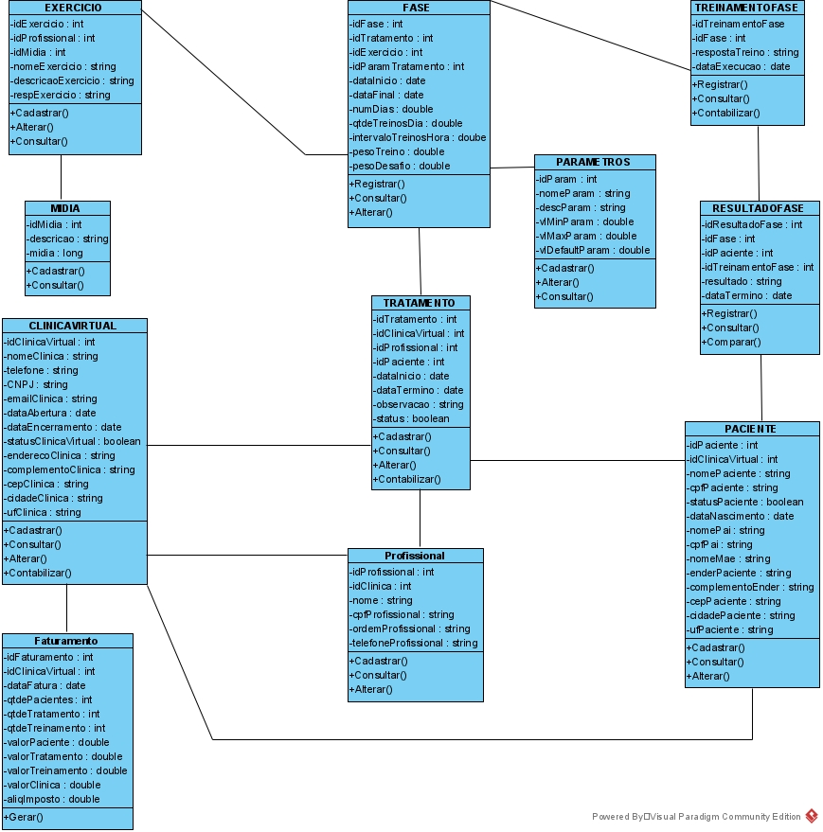

Figura 8 - Diagrama de Classe

# **Solução de Software**

Figura 9 - Solução de Software

# **Solução de Infraestrutura**

Figura 10 - Solução de Infraestrutura

# **Prototipagem das telas**

## Aplicação WEB

Figura 11 - Login Profissional

Figura 12 - Tela abertura

Figura 13 - Consulta Paciente

Figura 14 - Editar Paciente

Figura 15 - Tratamento

Figura 16 - Estatísticas Gerais

Figura 17 - Estatísticas Fase

Figura 18 - Dados Profissional

Figura 19 - Editar Profissional

## Aplicação Mobile

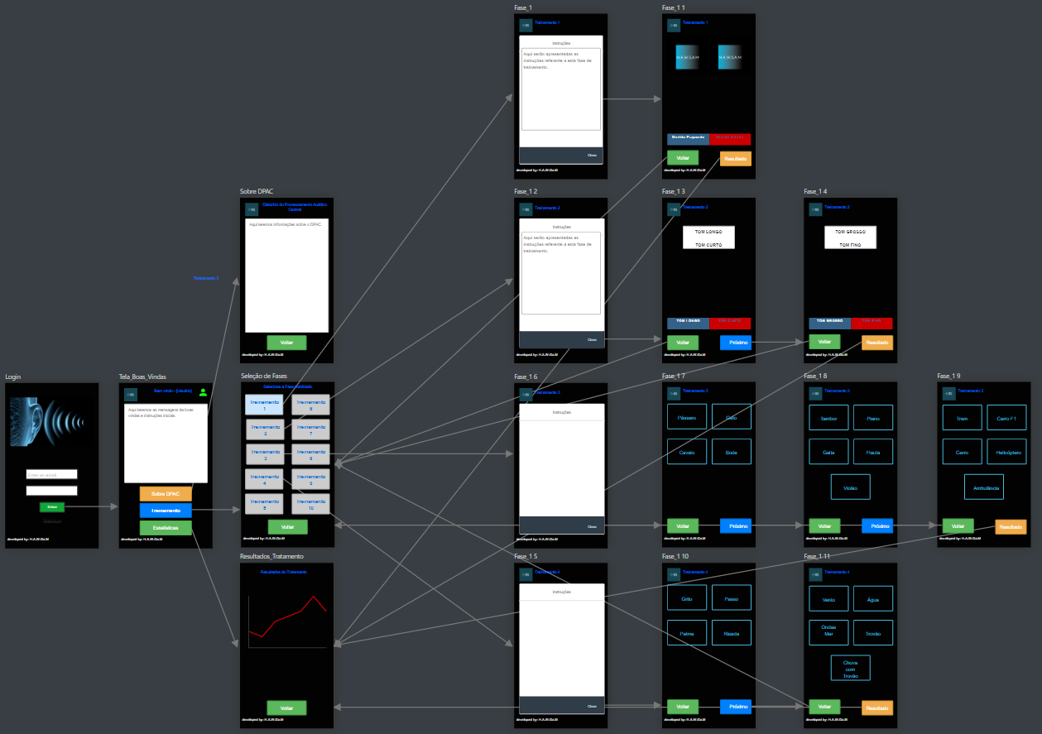

Figura 20 - Visão geral

Figura 21 - APP Mobile - Login

Figura 22 - APP Mobile - Boas Vindas

Figura 23 - APP Mobile - Estatísticas

Figura 24 - APP Mobile - Seleção de Treinamentos

Figura 25 - APP Mobile - Sobre DPAC

Figura 26 - APP Mobile - Fase 1

Figura 27 - APP Mobile - Fase 2

Figura 28 - APP Mobile - Fase 3

Figura 29 - APP Mobile - Fase 4

# **DER – Diagrama Entidade Relacionamento**

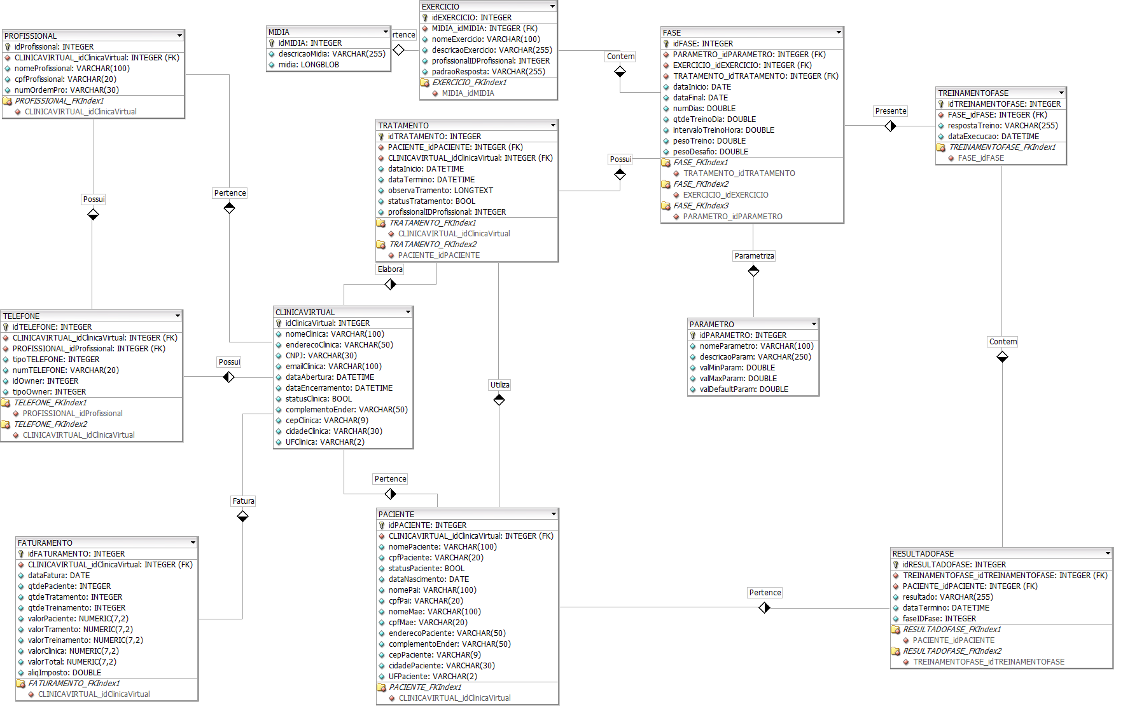

# **Banco de Dados - Scripts**

# **Anexo – 1 – Transcrição dos Exercícios**

## EXERCÍCIO - 1

### Identificação do áudio - Semana 02 - Faixa 1

* Você vai ouvir uma sequência de 3 sons, que variam o padrão de duração sonora em TOM LONGO e TOM CURTO. Escute com atenção e repita a sequência ouvida:

Respostas:

* Número 01 - C C L
* Número 02 - C L C
* Número 03 - L L L
* Número 04 - L L C
* Número 05 - L C L
* Número 06 - C C C
* Número 07 - L C C
* Número 08 - C L L
* Número 09 - L C L
* Número 10 - L L C

### Identificação do áudio - Semana 02 - Faixa 3

* Você vai ouvir uma sequência de 3 sons, que variam o padrão de frequência sonora em TOM FINO e TOM GROSSO. Escute com atenção e repita a sequência ouvida:

Respostas:

* Número 01 - F F G
* Número 02 - G G F
* Número 03 - F G F
* Número 04 - G G G
* Número 05 - F F F
* Número 06 - G F G
* Número 07 - F F G
* Número 08 - F G G
* Número 09 - G F F
* Número 10 - G G F

### Identificação do áudio - Semana 02 - Faixa 7

* Você vai ouvir uma sequência de 3 sons, com uma pequena pausa entre eles, que variam o padrão de duração sonora em TOM LONGO e TOM CURTO. Escute com atenção e repita a sequência ouvida:

Respostas:

* Número 01 - L L C
* Número 02 - L C L
* Número 03 - C L L
* Número 04 - L C C
* Número 05 - C C L
* Número 06 - C L C
* Número 07 - C C C
* Número 08 - C L L
* Número 09 - L L L
* Número 10 - L C L

### Identificação do áudio - Semana 02 - Faixa 3

* Você vai ouvir uma sequência de sons, que variam o padrão de frequência sonora em TOM FINO e TOM GROSSO. Escute com atenção e repita a sequência ouvida:

Respostas:

* Número 01 - G F G G F F G F F G

## EXERCÍCIO - 2

### Identificação do áudio - semana 03 - Faixa 10 - ANIMAIS

* Escute com atenção os sons de Animais a seguir, PÁSSARO, GATO, CAVALO, BODE. Agora você vai ouvir uma sequência de 4 sons na orelha direita e 4 sons na orelha esquerda. Preste atenção apenas nos que você ouvir na orelha direita.
* P G C B
* Agora preste atenção apenas nos que você ouvir na orelha esquerda, e repita na ordem que você escutou:
* G B P C

### Identificação do áudio - semana 03 - Faixa 11 - INSTRUMENTOS MUSICAIS

* Escute com atenção os sons dos INSTRUMENTOS MUSICAIS a seguir, TAMBOR, PIANO, GAITA, VIOLÃO, FLAUTA. Agora você vai ouvir uma sequência de 3 sons na orelha direita e 3 sons na orelha esquerda. Preste atenção apenas nos que você ouvir na orelha direita.
* T F G
* Agora preste atenção apenas nos que você ouvir na orelha esquerda, e repita na ordem que você escutou:
* P T V

### Identificação do áudio - semana 03 - Faixa 14 - MEIOS DE TRANSPORTE

* Escute com atenção os sons dos MEIOS DE TRANSPORTE a seguir, TREM, CARRO F1, CARRO, HELICÓPTERO, AMBULÂNCIA. Agora você vai ouvir uma sequência de 3 sons na orelha direita e 3 sons na orelha esquerda. Preste atenção apenas nos que você ouvir na orelha direita, e repita na ordem que você escutou
* TREM, CARRO, AMBULÂNCIA
* Agora preste atenção apenas nos que você ouvir na orelha esquerda, e repita na ordem que você escutou:
* CARRO F1, HELICÓPTERO, TREM

## EXERCÍCIO - 3

### Identificação do áudio - semana 03 - Faixa 12 - NATUREZA

* Escute com atenção os sons da NATUREZA a seguir, VENTO, ÁGUA, ONDAS DO MAR, TROVÃO, CHUVA COM TROVÃO. Agora você vai ouvir uma sequência de 3 sons na orelha direita e 3 sons na orelha esquerda. Preste atenção apenas nos que você ouvir na orelha direita, e repita na ordem que você escutou
* VENTO, ÁGUA, ONDAS DO MAR
* Agora preste atenção apenas nos que você ouvir na orelha esquerda, e repita na ordem que você escutou:
* TROVÃO, CHUVA COM TROVÃO, ÁGUA

### Identificação do áudio - semana 03 - Faixa 13 - CORPO HUMANO

* Escute com atenção os sons do CORPO HUMANO a seguir, GRITO, PASSO, PALMA, RISADA. Agora você vai ouvir uma sequência de 3 sons na orelha direita e 3 sons na orelha esquerda. Preste atenção apenas nos que você ouvir na orelha direita, e repita na ordem que você escutou
* GRITO, PALMA, PASSO
* Agora preste atenção apenas nos que você ouvir na orelha esquerda, e repita na ordem que você escutou:
* PASSO, RISADA, GRITO

### Identificação do áudio - semana 03 - Faixa 15 - SONS CASA

* Escute com atenção os sons da CASA a seguir, TREM, DESCARGA, CAMPAINHA, TELEFONE, LIQUIDIFICADOR, PANELA DE PRESSÃO. Agora você vai ouvir uma sequência de 4 sons na orelha direita e 4 sons na orelha esquerda. Preste atenção apenas nos que você ouvir na orelha direita, e repita na ordem que você escutou
* DESCARGA, TELEFONE, CAMPAINHA, LIQUIDIFICADOR
* Agora preste atenção apenas nos que você ouvir na orelha esquerda, e repita na ordem que você escutou:
* LIQUIDIFICADOR, PANELA DE PRESSÃO, TELEFONE, CAMPAINHA

## Exercício 4

### Identificação do áudio - semana 4 - Faixa 11

Teste de identificação de dissílabos através de tarefa dicótica SSW.

OD

QUADRO FEIO

POVO NEGRO

OE

FEIRA NOVA

GENTE LIVRE

OD TENHO SEDE

OE MUITO CEDO

OE MANDA BRASA

OD GUARDA CHUVA

OD BOTA FORA

OE PEGA FOGO

OE NOITE NEGRA

OD SALA CLARA

OD CARA VELA

OE ROUPA SUJA

OE MINHA NORA

OD NOSSA FILHA

OD ÁGUA LIMPA

OE TARDE FRESCA

OE VAGA LUME

OD MORIBUNDO

OD JOGA FORA

OE CHUTA BOLA

OE CERCA VIVA

OD MILHO VERDE

OD PONTO MORTO

OE VENTO FRACO

OE BOLA GRANDE

OD ROSA MURCHA

OD PORTA LÁPIS

OE BELA JOIA

OE OVO MOLE

OD PEIXE FRESCO

OD RAPA TUDO

OE CARA DURA

OE CAIXA ALTA

OD BRAÇO FORTE

OD MALHA GROSSA

OE CALDO QUENTE

OE QUEIJO PODRE

OD FIGO SECO

OD BOA PINTA

OE MUITO PROSA

OE GRANDE VENDA

OD OUTRA COISA

OD FAIXA BRANCA

OE PELE PRETA

OE PORTA MALA

OD UMA LUVA

OD VILA RICA

OE CAMA VELHA

OE LUA NOVA

OD TAÇA CHEIA

OD GENTE GRANDE

OE VIDA BOA

OE ENTRE LOGO

OD BELA VISTA

OD CONTRABANDO

OE HOMEM BAIXO

OE AUTOMOVEL

OD NÃO ME PESSA

OD POÇO RASO

OE PRATO FUNDO

OE SONO CALMO

OD PENA LEVE

OD PERA DURA

OE COCO DOCE

OE FOLHA VERDE

OD MOSCA MORTA

OD PADRE NOSSO

OE DIA SANTO

OE MEIO A MEIO

OD LINDO DIA

OD LEITE BRANCO

OE SOPA QUENTE

OE CALAFRIO

OD BATE BOCA

OD QUINZE DIAS

OE OITO ANOS

OE SOBRETUDO

OD NOSSO NOME

OD QUEDA LIVRE

OE COPO DÁGUA

OE DESDE QUANDO

OD HOJE CEDO

OD LAVA LOUÇA

OE GUARDA ROUPA

OE VIRA VOLTA

OD MEIA LATA

## EXERCÍCIO - 5

### Identificação do áudio - semana 4 - Faixa 17

Exercício número 5, exercícios de dissílabos alternados, tarefa dicótica.

Você vai ouvir um grupo de palavras que serão ditas em uma ou ambas as orelhas. Espere até que o grupo de palavras seja completado e então repita as palavras que você ouviu. Se tiver dúvida, adivinhe:

OD LIMPA TUDO

OE FECHA PORTA

OD LINDA NOITE

OE BOA TARDE

OD CINCO MALAS

OE PORTA LAPIS

OD ROSA MURCHA

OE JACA VERDE

OE GUARDANAPO

OD LIMPA MÓVEIS

OE HOMEM FORTE

OD MESA GRANDE

OE FRUTA VERDE

OD CARNE PODRE

OE MUITA NEVE

OD GURADA CHUVA

OE BOLSA LEVE

OD JOIA CARA

OE PRATO AZUL

OD PIRES ROSA

OE MANHÃ QUENTE

OD NOITE FRESCA

OE CALA BOCA

OD COME FRIO

OE MUITO PESO

OD LENÇO BELO

OE COLCHÃO NOVO

OD PAPEL VELHO

OE PAPAGAIO

OD PEGA TUDO

OE CAFÉ FRIO

OD ÁGUA QUENTE

OE CASA BRANCA

OD MOÇA LINDA

OE LATA VELHA

OD PORTA GRANDE

OE JOGA FORA

OD BATE BOLA

OE PEGA PESO

OD PLUMA LEVE

OE FALA SÉRIO

OD MOÇO MANSO

OE LIVRO GROSSO

OD CARRO CARO

OE CASCA LIMPA

OD BOLA DURA

OE BATE BOCA

OD FURA BOLO

OE BOTA LIMPA

OD JOGA FORA

OE ÁGUA CLARA

OD PELE LIMPA

OE JOGA TUDO

OD CHUTA FORTE

OE LEITE DOCE

OD QUEIJO FRESCO

OE LUA NOVA

OD TAÇA CHEIA

OE MALHA FINA

OD MOLA VELHA

OE MINHA LUVA

OD MINHA BOCA

OE OLHO GORDO

OD FRUTA VERDE

## EXERCÍCIO - 6

### Identificação do áudio - semana 10 - Faixa 12

Exercício de atenção direcionada a direita - Repita os números que você ouvir na orelha direita.

Respostas:

OD

4, 5

8, 9

9, 7

5, 4

7, 9

4, 8

4, 5

5, 7

8, 9

7, 4

8, 5

4, 5

9, 4

5, 8

8, 9

7, 4

5, 7

4, 5

9, 8

7, 9

## EXERCÍCIO - 7

### Identificação do áudio - semana 10 - Faixa 13

Exercício de atenção direcionada a esquerda- Repita os números que você ouvir na orelha esquerda.

Respostas

OE

9, 8

5, 4

8, 4

8, 9

4, 7

9, 5

7, 9

4, 8

5, 4

9, 5

4, 9

8, 7

5, 8

9, 7

7, 4

5, 8

4, 9

8, 7

7, 4

5, 8

OD

4, 5

8, 9

9, 7

5, 4

7, 9

4, 8

4, 5

5, 7

8, 9

7, 4

8, 5

4, 5

9, 4

5, 8

8, 9

7, 4

5, 7

4, 5

9, 8

7, 9

## EXERCÍCIO - 8

### Identificação do áudio - semana 10 - Faixa 1

Exercícios de identificação de sentenças com mensagens competitiva.

Mensagem competitiva Ipsilateral.

Enquanto a história vai sendo contada, preste atenção apenas nas ordens que você vai ouvir e aponte a figura correspondente.

Resposta:

LISTA A

MOSTRE O GATO BEBENDO REFRIGERANTE

MOSTRE O RATO TOMANDO CAFÉ

MOSTRE O COELHO MOSTRANDO PINCEL

MOSTRE O TUBARÃO COMENDO PEIXE

MOSTRE O GAVIÃO COMENDO RATO

MOSTRE O GOLFINHO OLHANDO O ANEL

MOSTRE O MENINO PULANDO A CORDA

MOSTRE O PATO TOMANDO BANHO

MOSTRE O LEÃO COMENDO CARNE

MOSTRE O PORCO OLHANDO CHAPÉU

MOSTRE O MACACO PULANDO A CERCA

MOSTRE O CANGURU PULANDO A TORTA

### Identificação do áudio - semana 10 - Faixa 2

Exercícios de identificação de sentenças com mensagens competitiva.

Mensagem competitiva Ipsilateral.

Enquanto a história vai sendo contada, preste atenção apenas nas ordens que você vai ouvir e aponte a figura correspondente.

Resposta:

LISTA B

MOSTRE O MACACO PULANDO A CERCA

MOSTRE O COELHO OLHANDO PRO CÉU

MOSTRE O LEÃO COMENDO CARNE

MOSTRE O CANGURU PULANDO A TORTA

MOSTRE O GAVIÃO COMENDO RATO

MOSTRE O GATO BEBENDO REFRIGERANTE

MOSTRE O PATO TOMANDO BANHO

MOSTRE O TUBARÃO COMENDO PEIXE

MOSTRE O PASSARINHO OLHANDO O CHAPÉU

MOSTRE O GOLFINHO OLHANDO O ANEL

MOSTRE O RATO TOMANDO CAFÉ

MOSTRE O CANGURU PULANDO A TORTA

## EXERCÍCIO - 9

### Identificação do áudio - semana 10 - Faixa 3

Exercícios de identificação de sentenças com mensagens competitiva.

Mensagem competitiva Contra Lateral.

Enquanto a história vai sendo contada, preste atenção apenas nas ordens que você vai ouvir e aponte a figura correspondente.

Resposta:

LISTA C

MOSTRE O GAVIÃO COMENDO RATO

MOSTRE O PASSARINHO OLHANDO CHAPÉU

MOSTRE O GATO BEBENDO REFRIGERANTE

MOSTRE O PATO TOMANDO BANHO

MOSTRE O MACACO PULANDO A CERCA

MOSTRE O COELHO OLHANDO PINCEL

MOSTRE O LEÃO COMENDO CARNE

MOSTRE O RATO TOMANDO CAFÉ

MOSTRE O GOLFINHO OLHANDO O ANEL

MOSTRE O CANGURU PULANDO A TORTA

MOSTRE O TUBARÃO COMENDO PEIXE

MOSTRE O MENINO PULANDO A CORDA

### Identificação do áudio - semana 10 - Faixa 4

Exercícios de identificação de sentenças com mensagens competitiva.

Mensagem competitiva Contra Lateral.

Enquanto a história vai sendo contada, preste atenção apenas nas ordens que você vai ouvir e aponte a figura correspondente.

Resposta:

LISTA D

MOSTRE O LEÃO COMENDO CARNE

MOSTRE O GATO BEBENDO REFRIGERANTE

MOSTRE O GOLFINHO OLHANDO O ANEL

MOSTRE O PASSARINHO OLHANDO CHAPÉU

MOSTRE O RATO TOMANDO CAFÉ

MOSTRE O TUBARÃO COMENDO PEIXE

MOSTRE O COELHO OLHANDO PINCEL

MOSTRE O MACACO PULANDO A CERCA

MOSTRE O GAVIÃO COMENDO RATO

MOSTRE O MENINO PUANDO A CORDA

MOSTRE O CANGURU PULANDO A TORTA

MOSTRE O PATO TOMANDO BANHO

## EXERCÍCIO - 10

### Identificação do áudio - semana 10 - Faixa 5

Exercícios de identificação de monossílabos mensagem competitiva

Mensagem Competitiva Ipsilateral

Você vai ouvir uma história e ao mesmo tempo vou pedir a você para mostrar as figuras preste atenção nas palavras que você vai ouvir e não na história.

Resposta:

LISTA A

MOSTRE O CÃO

MOSTRE A FLOR

MOSTRE A MÃE

MOSTRE O GOL

MOSTRE O BOI

MOSTRE A PÁ

MOSTRE O SOL

MOSTRE O PÃO

MOSTRE O CÉU

MOSTRE O PAI

### Identificação do áudio - semana 10 - Faixa 6

Exercícios de identificação de monossílabos mensagem competitiva

Mensagem Competitiva Ipsilateral

Você vai ouvir uma história e ao mesmo tempo vou pedir a você para mostrar as figuras preste atenção nas palavras que você vai ouvir e não na história.

Resposta:

LISTA B

MOSTRE O BOI

MOSTRE O GOL

MOSTRE A FLOR

MOSTRE O SOL

MOSTRE O PAI

MOSTRE O CÃO

MOSTRE A PÁ

MOSTRE O CÉU

MOSTRE A MÃE

MOSTRE O PÃO

# **Bibliografias Referenciais**

* Software para reabilitação auditiva de crianças com distúrbios no processamento auditivo central.
  + <https://periodicos.unifesp.br/index.php/neurociencias/article/view/8433>
  + Acesso em 10/05/20 às 00:30
* O que é DPAC – Distúrbio do Processamento Auditivo Central? :
  + <http://adap.org.br/site/conteudo/225-49-o-que-e-o-dpac-disturbio-do-processamento-a.html>
  + Acesso em 10/05/20 às 00:50
* A eficácia do treinamento auditivo formal em adultos com distúrbio do processamento auditivo (central):
  + <https://www.scielo.br/scielo.php?pid=S1516-18462013000600004&script=sci_arttext&tlng=pt>
  + Acesso em 12/05/20 às 14:27
* Alteração no processamento auditivo central – Quando suspeitar?
  + <http://www.hospitalpaulista.com.br/alteracao-no-processamento-auditivo-quando-suspeitar/>
  + Acesso em 14/05/20 às 11:14
* Distúrbio do processamento auditivo central
  + <https://www.direitodeouvir.com.br/blog/transtorno-processamento-auditivo-central>
  + Acesso em 14/05/20 às 11:17
* Transtorno do processamento auditivo (central) em indivíduos com e sem dislexia
  + <https://www.scielo.br/scielo.php?script=sci_arttext&pid=S0104-56872010000400027>
  + Acesso em 14/05/20 às 11:20
* Revista Brasileira de Biblioteconomia e Documentação, v. 15, n. 2, maio/ago., 2019
  + Artigo anexo aos documentos
* Distúrbio do processamento auditivo central e TDAH.
  + <https://neurosaber.com.br/disturbio-do-processamento-auditivo-central-e-tdah/>
  + Acesso em 14/05/20 às 11:24.